Aufgabe 07 HTML

mindestens 2 Medientypen

Es soll in allen Fenstern eine Navigationsleiste mit dem Logo der Bibliothek beinhalten und per link die Möglichkeit zu bieten:

* zur Übersichtseite
* zur einer Unterseite
* Email an den Administrator

Übersichtseite (index.html)

* Informationen über die Bibliothek
  + Adresse
  + Öffnungszeiten
  + Gebühren
* Welche Art von Medien sie Informationen bekommen
* Listelemente, von wo aus Links auf die Seite der einzelnen Medientypen führen soll

Medientypseiten

* Medientyp
* Raum mit Regal
* dannach erscheint eine Angabe über die Ausleihfrist für die Exemplare des betreffenden Mediensystems
* Danach folgt eine Auflistung welche Medeintyp noch vorhandenist
* in der Zeile stehen exemplare in der Spalte die vom Medientyp abhängige Eigenschaften der Exemplare
  + Index
  + Autor
  + Titel
  + verleihen bis
* dritte Spalte = Inhaltsangabe
* Außerdem soll ein Link von jedem Exemplar auf eine (Unter-)Seite verweisen, auf der das Medium vorgestellt wird mit einer detaillierten Inhaltsangabe.

E-Mail_Link

* Email mit einem Icon hinterlegen

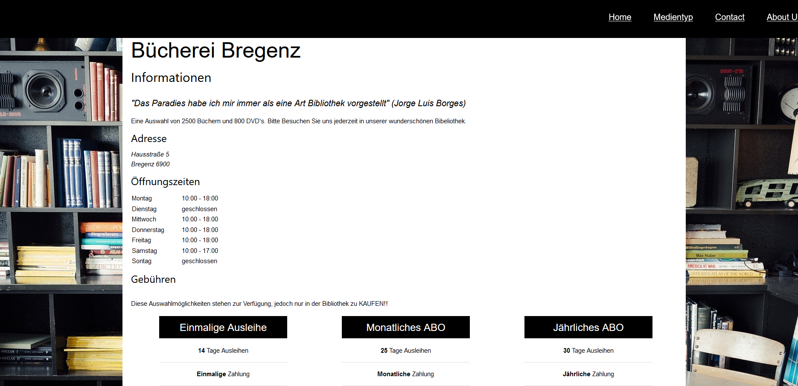

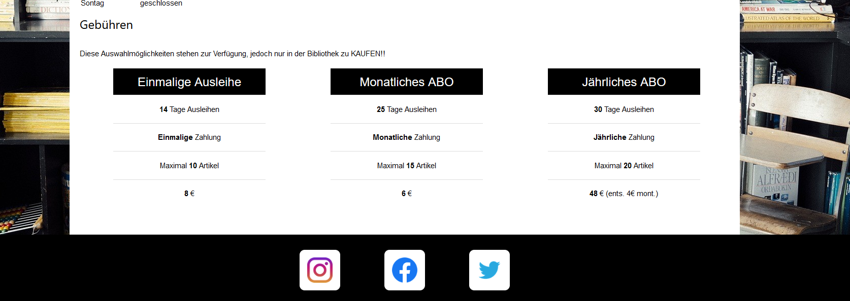

HOME

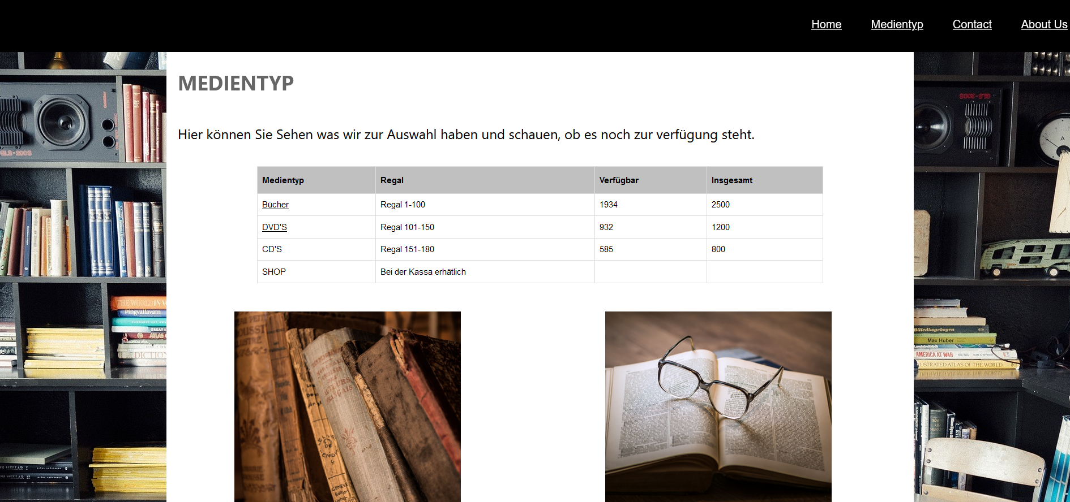

MEDIENTYP

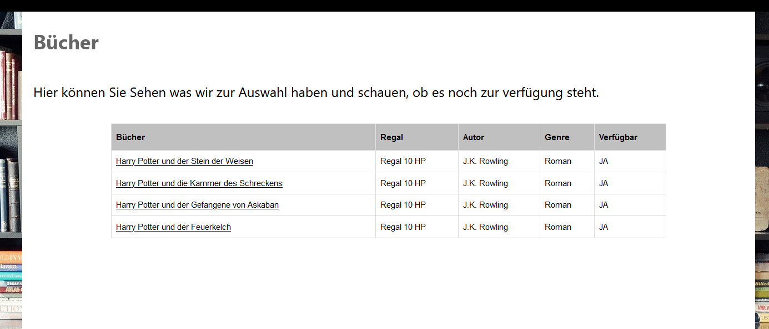

BÜCHER

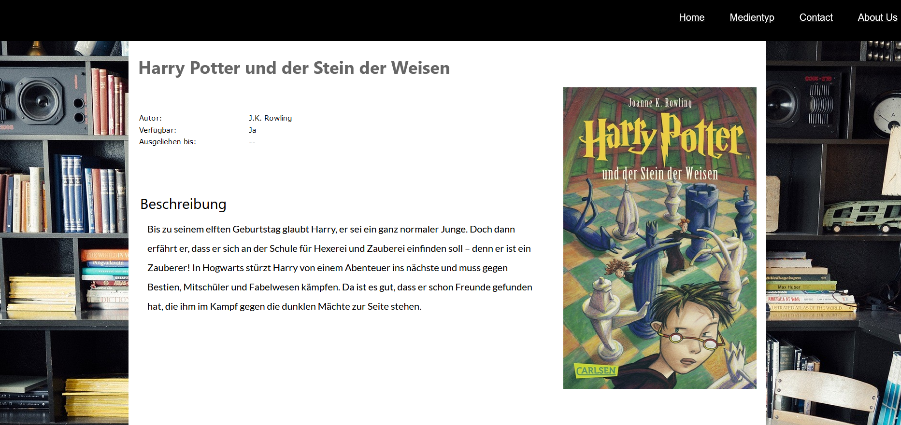

BUCH 1

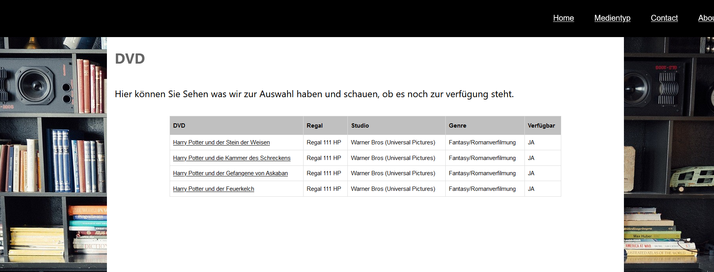

DVD

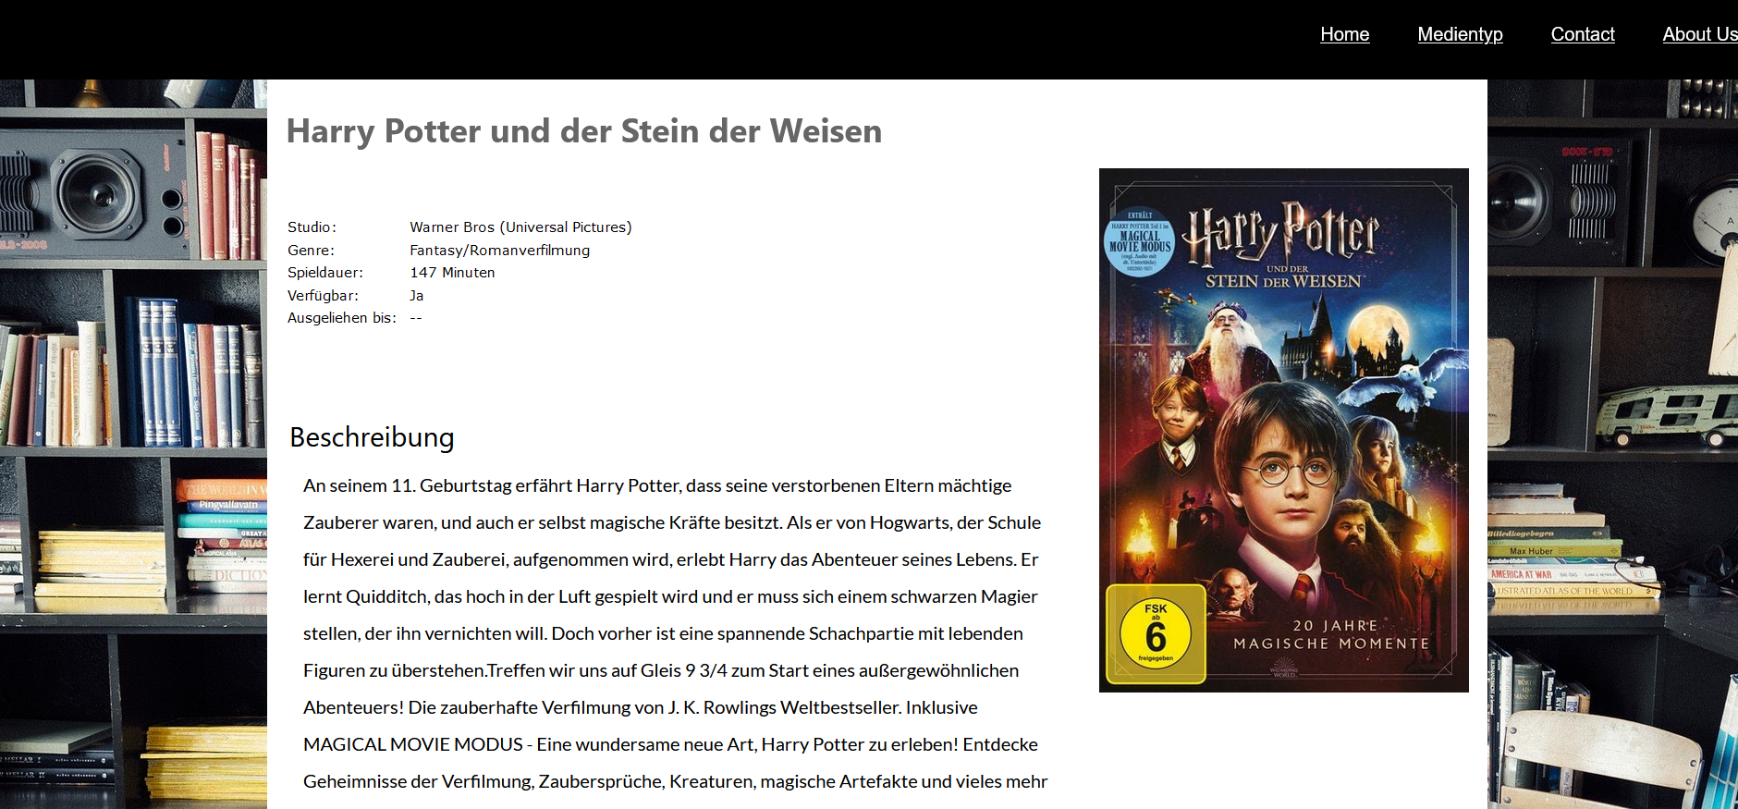

DVD1

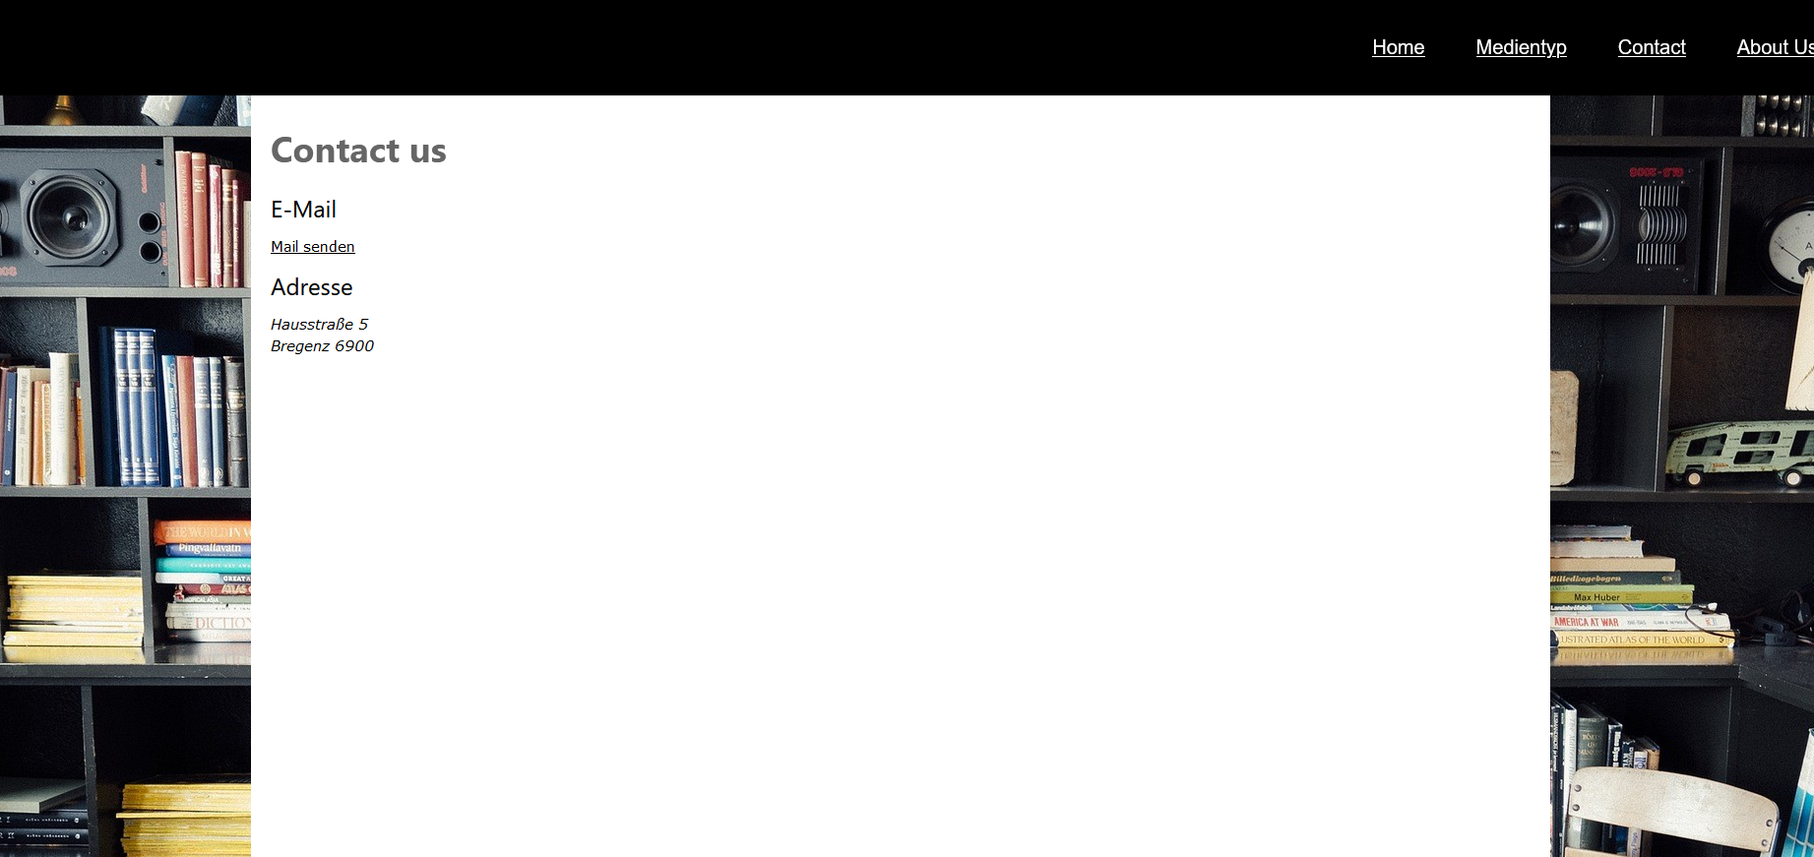

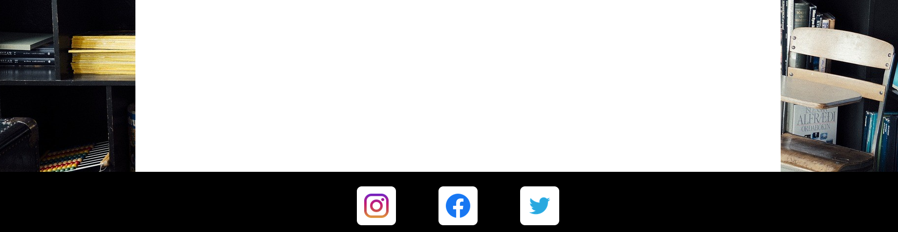

CONTACT US

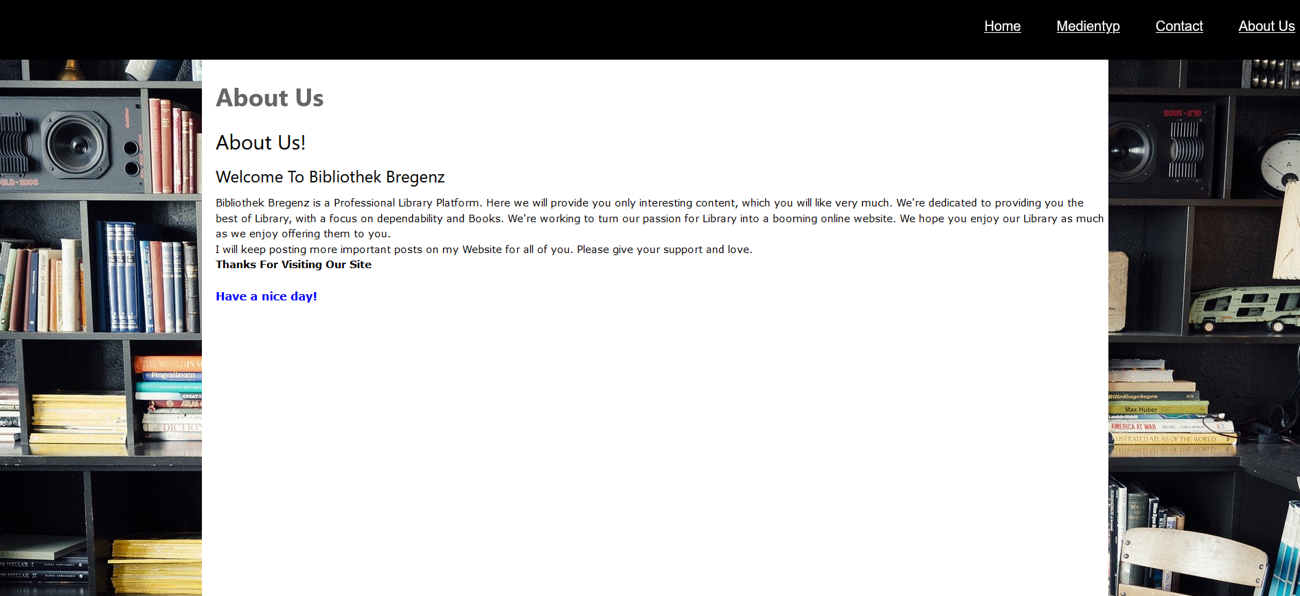

ABOUT US

Aufgabe 08 CSS

Tut mir leid für die Unordnung 😊

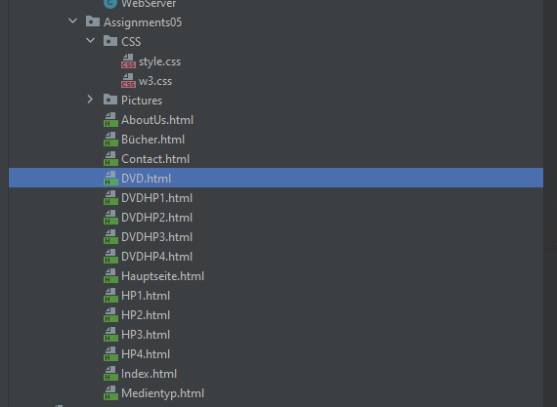

Style ist meine selbst erstellte Datei und mit w3 habe ich aus dem Internet ein paar Animationen eingefügt.

Style.CSS

body {  
  
 bgproperties: fixed;  
 background: url("../Pictures/background.jpg") repeat ;  
 background-blend-mode: overlay;  
  
}  
html,body,h1,h2,h3,h4 {font-family:"Lato", sans-serif}  
  
p.hp{  
 font-family:"Lato", sans-serif;  
 font-size: 20px;  
 line-height: 2;  
 margin-left: 15px;  
 margin-right: 40px;  
}  
  
img.HP{  
 width: 400px;  
 float: right;  
 margin-right: 20px;  
}  
img.medientyp{  
 width: 400px;  
  
}  
img.medientypa{  
 margin-top: 50px;  
 margin-left: 100px;  
}  
img.medientypb{  
  
 margin-top: 50px;  
 margin-left: 250px;  
}  
table.home{  
 table-layout: auto;  
 width: 250px;  
}  
table.a{  
 table-layout: auto;  
 width: 400px;  
}  
table.b{  
 table-layout: auto;  
 width: 400px;  
}  
  
#medientyp{  
 font-family:"Open Sans", sans-serif;  
 border-collapse: collapse;  
 width: 1000px;  
}  
#medientyp td, #medientyp th{  
 border: 1px solid #ddd;  
 padding: 8px;  
}  
  
#medientyp th {  
 padding-top: 12px;  
 padding-bottom: 12px;  
 text-align: left;  
 background-color: silver;  
 color: black;  
}  
#Bücher{  
 font-family:"Open Sans", sans-serif;  
 border-collapse: collapse;  
 width: 1000px;  
}  
#Bücher td, #Bücher th{  
 border: 1px solid #ddd;  
 padding: 8px;  
}  
  
#Bücher th {  
 padding-top: 12px;  
 padding-bottom: 12px;  
 text-align: left;  
 background-color: silver;  
 color: black;  
}  
td.Autor{  
 font-size: 15px;  
}  
  
h3.a{  
 line-height: 4;  
}  
  
p.a{  
 font: 50px "Helvetica";  
}  
p.b{  
 line-height: 3;  
 font-size: 20px;  
 font-style: italic;  
}  
p.c{  
 line-height: 4;  
}  
ul.a{  
 list-style-type: none;  
 padding: 0;  
 overflow: hidden;  
 background-color: black;  
 height: 100px;  
 margin-top: 0px;  
 margin-left: -8px;  
 margin-right: -8px;  
 position: relative;  
}  
li.b{  
 float: right;  
 display: inline;  
 display: block;  
 padding: 14px 16px;  
 text-align: center;  
 background-color: black;  
 text-decoration: none;  
 font: 20px "Arial";  
 color: white;  
 margin-top:25px;  
 margin-right: 20px;  
  
  
}  
  
  
img a{  
 display: block;  
 margin-left: auto;  
 margin-right: auto;  
 width: 40%;  
}  
  
* {  
 box-sizing: border-box;  
 padding: 0;  
 margin: 0;  
}  
  
/*abstand dazwischen*/  
.social-links {  
 transition: 0.2s ease-in-out;  
 position: relative;  
 list-style: none;  
 display: flex;  
 height: 100px;  
 width: 500px;  
}  
/*Das es überhaupt blurt*/  
.social-links:hover > li {  
 transform: scale(0.95);  
 filter: blur(2px);  
}  
/*Size of background*/  
.social-links li {  
 transition: 0.2s ease-in-out;  
 border-radius: 10px;  
 place-items: center;  
 cursor: pointer;  
 display: grid;  
 margin: auto;  
 height: 80px;  
 width: 80px;  
}  
/*Blur Filter damit die anderen Bluren sobald man drübert geht*/  
.social-links li:hover {  
 filter: blur(0px);  
 transform: scale(1);  
}  
/*Size of Icons*/  
.social-links svg {  
 transition: 0.2s ease-in-out;  
 pointer-events: none;  
 height: 40px;  
 width: 40px;  
}  
  
.social-links li.Instagram {  
 background-color: white;  
}  
  
.social-links li.facebook {  
 background-color: white;  
}  
  
.social-links li.twitter {  
 background-color: white;  
}

Internetreferenzen

<https://www.w3schools.com/html/default.asp>

<https://www.w3schools.com/css/default.asp>

<https://freefrontend.com/css-buttons/>

<https://pixabay.com/de/photos/brille-buchen-bildung-forschung-1052010/>

<https://www.drweb.de/kostenlose-html-themes-templates/>

<https://praxistipps.chip.de/html-schriftart-aendern-so-gehts_46497>